综合素质讲座学分记录说明

1．听讲方式
学生通过综合素质讲座学习平台观看视频讲座并完成答题，平台自动计入讲座次数。综合素质讲座学习平台上公布的现场讲座，学生可以选择听现场讲座，但不刷卡，不计入讲座次数。
2．讲座学分要求
讲座完成12次，计2学分，未完成12次，不计学分，超过12次不多计学分。
3．讲座查询确认
学生每次完成讲座后，在三个工作日内必须自行登录综合素质讲座学习平台查询并确认，如有问题及时提出，逾期不作处理。

综合素质讲座学习平台使用指南

1．使用流程
登录->观看讲座->答题->完成讲座次数

2. 观看视频讲座地点

徐汇校区：
东部文苑楼2楼电子阅览室 (8:00-22:00全周无休)
奉贤校区：
图文信息中心2楼综合阅览空间(二) (8:00-22:00全周无休)
图文信息中心3楼综合阅览空间(一) (8:00-22:00全周无休)
图文信息中心6楼信息共享空间 (8:00-20:00周一到周五)

3．学习平台学期中开放时间段
每学期第4-12周

4．讲座页面说明
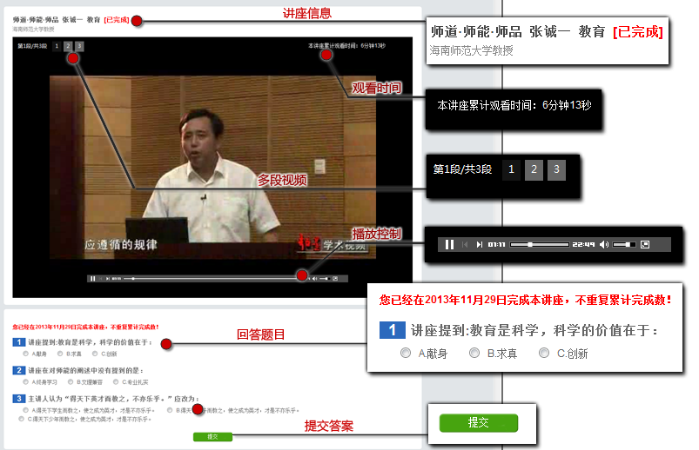

打开讲座页面后自动播放讲座视频；如果讲座包含多段视频，播放器左上角会显示多段视频的标签；播放器右上角显示用户观看本讲座的累计时间；播放器下方为本讲座抽出的题目，勾选题目答案后点击“提交”按钮完成答题。

5．平台使用规则

a. 使用一卡通卡号和学号登录后才能使用本平台。
b.平台为开放状态时才能使用，请留意平台登录页面公布的平台开放时间段以及平台当前的状态。
c. 讲座必须观看一定时间后才能答题，默认需要观看60分钟，若讲座视频总长度小于60分钟则需观看视频总长度的70%。
e.提交答案后会提示结果，如果没有完全正确，会重新抽题，并且需要间隔2分钟后才能再次提交答案。

